EGIPTE (Gekolonialiseer deur Engeland 1882-1956) | 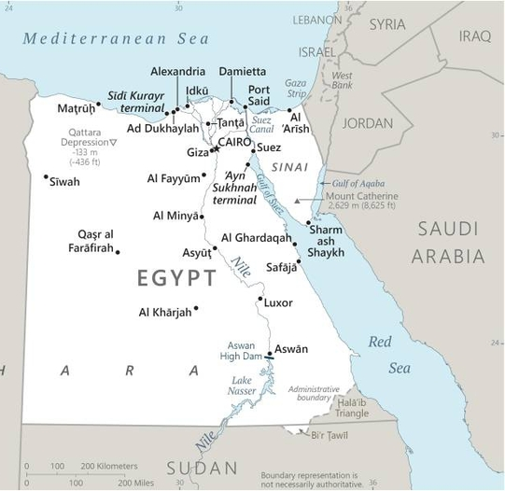  Geneem uit CIA World Fact Book
Bevolking: 106,1 milj
Godsdiens: Moslems 90%; Christene 9%: Agnosties 1%
Amptelike taal: Arabies; Geletterdheid 75,3%
HET JY GEWEET: Die Suezkanaal is in 1869 voltooi. Britanje het in 1882 beheer oor Egipte geneem om sy beleggings te beskerm. In 1919 het nie-geweldadige betogings uitgebreek teen Britanje se besetting. Die Britte is in 1956 uitgeskop. Slaverny het tot in die vroeë 20ste eeu in Egipte bestaan. In hul vroeë geskiedenis was daar 3 kategorieë slawe: manlike slawe gebruik as soldate & vir burokrate, vroulike slawe as seksslawe & byvroue & vroulike slawe & eunugs as huiswerkers in harems & private huishoudings. Vandag word Egipte deur Islamitiese ekstremiste geterroriseer. Baie Christene glo dat die Christendom na Egipte gebring is deur die Apostel Markus. Vir 1000 jaar was Christene in die meerderheid. Christene leef steeds in haglike toestande. Bekering is onwettig & party word in die gevangenis gegooi, sommer onder valse voorwendsels.
Bid asb. :  - Vir die heling van die wonde van slawerny & kolonialisme.  - Dat Jesus Homself aan baie Moslems sal openbaar.  - Vir ‘n regering wat God se planne dien, die bose teenstaan, misdaad straf & ‘n vreedsame & stil lewe bewerkstellig.  Moenie agter afgode aan wegdraai nie. Hulle kan nie help of red nie, want hulle is niks. (1Sa 12:21) |   SAAWE  Patrys 083 973 4011

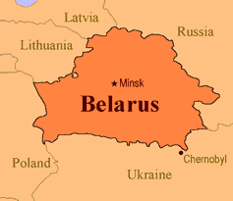  GAMBIË (Gekolonialiseer deur Britanje 1821-1965) | 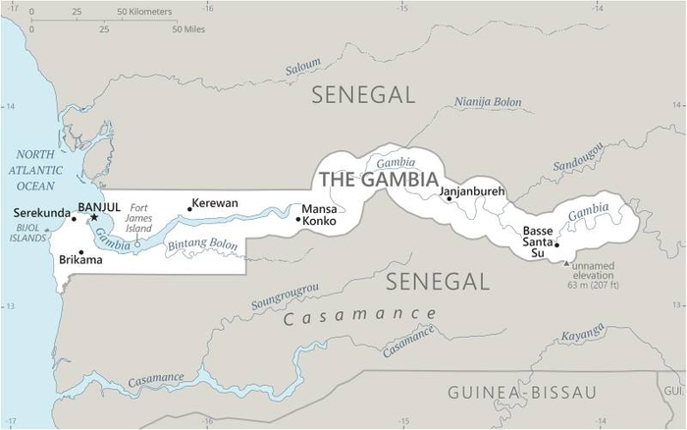  Geneem uit CIA World Fact Book
Bevolking: 2,5 milj
Godsdiens: Moslems 90%: Christene 5%
Amptelike taal: Frans; Geletterdheid 83,1%
HET JY GEWEET: Gambië is die kleinste land op die vasteland van Afrika. In 1455 het die Portugese die eerste Europeërs geword wat in die Gambiërivier opgevaar het. Hulle was opsoek na goud, maar in plaas daarvan het hulle slawe gevind – krygsgevangenes wat die Mandinka volk wou verkoop, veral vir vuurwapens. Teen die 1600’s was die Portugese, Spanjaarde & Engelse betrokke in die transatlantiese slawehandel. Slawe is na Meksiko & die Karibiese Eilande geneem. Omtrent 5000 slawe, per jaar, is verskeep na Amerika gedurende die 17de & 18de eeu. Gambië het saamgesmelt met die huidige Senegal om Senegambië te vorm, die 1ste Britse kolonie in Afrika. Die land het in 1965 onafhanklik geword. Die land is een van die armste lande in die wêreld. Malaria, blindheid & ander siektes teister die bevolking. Die Portugese het in 1456 die Christendom na die land gebring.
Bid asb. :  - Vir heling van die wonde van slawerny & kolonialisme.  - Dat baie Moslems Christus as Verlosser & Heer sal leer ken.  - Vir plaaslike sendelinge wat uitreik na die onbereikte stamme langs die Gambiërivier.  Mense oor die hele wêreld sal die Here erken en hulle tot Hom bekeer. ...(Ps 22:28) | SAAWE  Patrys 083 973 4011

GUINEE (Gekolonialiseer deur Frankryk 1849 -1958) | 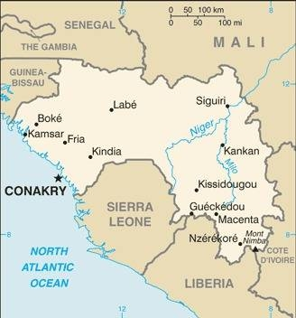  Geneem uit CIA World Fact Book
Bevollking: 13,8 milj
Godsdiens: Moslems 88%; Etnies 8%; Christene 3%;
Amptelike taal: Frans; Geletterdheid 30,4%
HET JY GEWEET: Die Portugese teenwoordigheid in Guinee strek terug na die 15de eeu toe hulle die slawehandel ontwikkel het. Dit sou Guinee affekteer tot die middel van die 19de eeu. Guinee het ’n Franse protektoraat in 1849 geword. Hulle het hul onafhanklikheid in 1958 verklaar. Sedertdien sukkel Guinee met geweld, magsbehepte leiers & staatsgrepe. Die politieke geskiedenis het die land se ekonomie negatief beïnvloed & vandag is Guinee een van die armste lande in Wes Afrika. Hulle het natuurlike hulpbronne, tog leef meeste van die inwoners op minder as ’n dollar per dag. Portugese handelaars het die land in die middel-15de eeu verken & sendelinge het so nou en dan die kusgebiede besoek. Die grondwet & ander wette beskerm godsdiensvryheid & laat individue toe om te kies, van geloof te verander & die godsdiens van hulle keuse te beoefen.
Bid asb. :  - Vir die heling van die wonde van slawerny & kolonialisme.  - Dat die Here holisties in die geestelike & fisiese behoeftes van die arm mense van Guinee sal voorsien.  - Dat onbereikte mense, wat in afgeleë gebiede woon, ‘n duidelike aanbieding van die Evangelie sal hoor.  “Daardie dag sal baie nasies hulle aan die Here verbind: hulle sal my volk wees,….” (Sag 2:11 ) | SAAWE  Patrys 083 973 4011

GUINEE-BISSAU (Gekolonialiseer deur Portugal 1446 – 1974) | 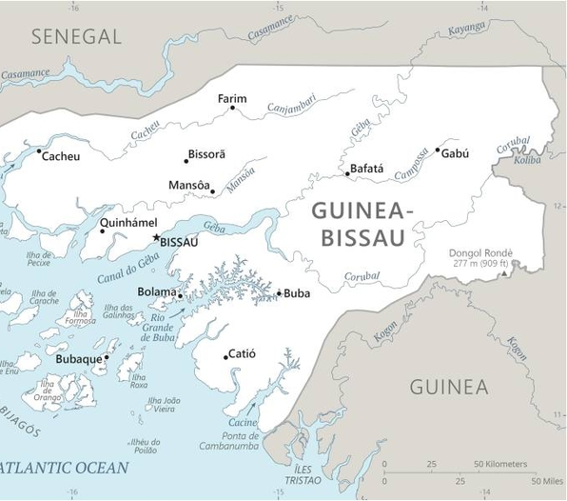  Geneem uit CIA World Fact Book
Bevolking: 2,1 milj
Godsdiens: Moslems 46%; Etnies 31%; Christene 19%;
Amptelike taal: Portugees; Geletterdheid 52,9%
HET JY GEWEET: Die Portugese het by die slawehandel betrokke geraak deur plaaslike stamme & het groot getalle Afrikane na die Westelike Halfrond uitgevoer via die Kaap Verdiese Eilande. Portugal het Guinee-Bissau in 1446 oorgeneem. Die land het in 1973 onafhanklik geword. Die komplekse verhouding tussen die politieke elite & die weermag het sedertdien bygedra tot ’n reeks staatsgrepe & geen president het nog sy termyn voltooi nie. Politieke onstabiliteit & uiterste armoede & geweldadige konflik duur voort. Die invloed van dwelmbesendings dra by tot korrupte polisie, weermag & regeringsleiers. Guinee-Bissau word vandag erken as ’n belangrike deurgang vir die kokaïnhandel van Suid-Amerika na Europa. Portugese handelaars & sendelinge het die Christendom na die land gebring. Daar is geweldige sinkretisme tussen Islam, Katolisisme & Afrika tradisionele godsdienste.
Bid asb. :  - Vir die heling van die wonde van slawerny & kolonialisme.  - Bid vir regverdige leiers om die land na stabiliteit & vooruitgang te Lei.  - Dat die Here sal voorsien in die behoeftes van die geestelike & fisiese armes.  Ek het My laat vind deur mense wat My nie ....gesoek het nie. (Jes 65:1) | SAAWE  Patrys 083 973 4011

